TX-EX-HI水冷防护罩
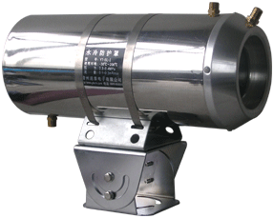
该设备采用双层不锈钢管制成，循环水通过冷却夹层达到冷却效果，可以在前端盖通入压缩空气形成风帘起到防尘作用。具有较好的抗腐蚀及防灰尘能力，能在高温多尘腐蚀性气体较多的环境中使用。达到监视现场与控制作用，所以广泛用于钢铁﹑水泥﹑电力等行业，达到提高生产效率，改善工作条件，降低劳动强度的目的。
使用环境温度-10℃~200℃
使用环境粉尘浓度≤200mg/m3(以水泥粉尘为标准)
压缩空气温度：≤30℃ 冷却水温度：≤30℃
压力：0.1~0.3Mpa 压力：0.1~0.2Mpa
流量：0.1~0.2m3/min 流量：0.3~0.4m3/h
重量：5KG
防护罩防护能力达到IP56标准
涡旋冷管：选配
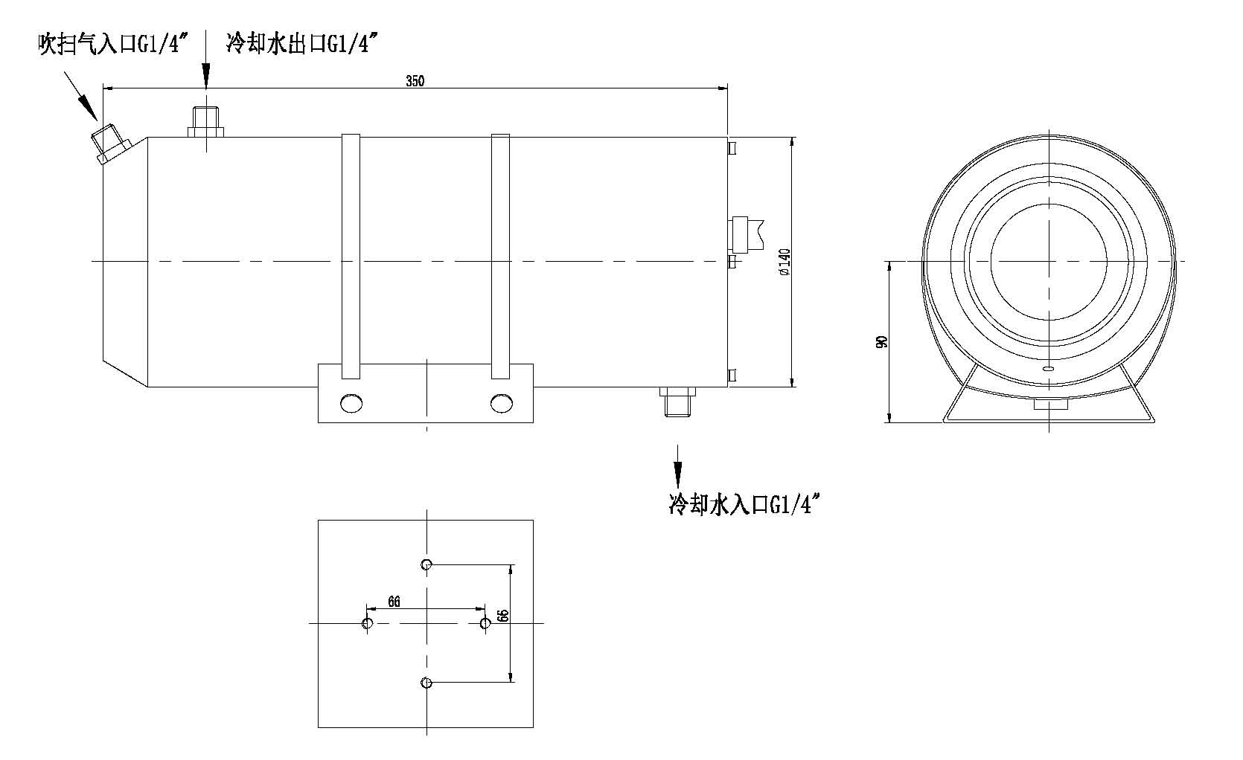
外形图：

TX-EX-HI风冷防护罩
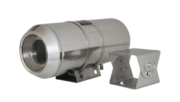
该设备采用双层不锈钢管制成，压缩空气经涡旋冷管（选配）冷却后通过夹层达到冷却效果，并在前端盖形成风帘起到防尘作用。具有较好的抗腐蚀及防灰尘能力，能在高温多尘腐蚀性气体较多的环境中使用。
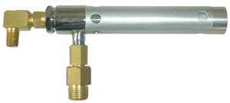
使用环境温度-30℃~150℃
使用环境粉尘浓度≤200mg/m3(以水泥粉尘为标准)
压缩空气温度：≤30℃ 压力：0.1~0.3Mpa
流量：0.1~0.3m3/min
防护罩防护能力达到IP56标准
重量：5KG
涡旋冷管：选配
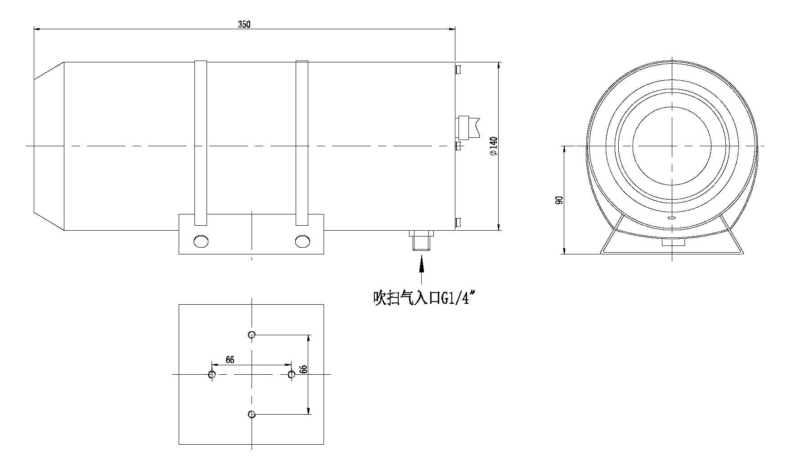
外形图：

深圳市天讯通科技有限公司

